PRZEDMIOTOWE ZASADY OCENIANIA DLA PRZEDMIOTÓW ZAWODYCH LOGISTYCZNYCH
PROGRAM NAUCZANIA: 333 107

- Celem przedmiotowego systemu oceniania jest:
1. Wspieranie rozwoju ucznia przez diagnozowanie jego osiągnięć w odniesieniu do wymagań edukacyjnych przewidzianych w programach nauczania.
2. Dostarczenie uczniom, rodzicom i nauczycielom informacji o postępach, osiągnięciach oraz trudnościach ucznia
3. Motywowanie ucznia do dalszej pracy
4. Wykorzystywanie osiągnięć uczniów do planowania pracy dydaktycznej nauczyciela.

- Zasady ogólne
1. Każdy uczeń jest oceniany za swoje osiągnięcia - wiedzę, umiejętności oraz postawę np. aktywność czy kreatywność. Uczeń otrzymuje oceny cząstkowe za odpowiedzi ustne, kartkówki, sprawdziany, przeprowadzone podczas zajęć ćwiczenia praktyczne, próbne egzaminy zawodowe prace domowe, aktywny udział w lekcji, zadania dodatkowe. Stanowią one składową oceny semestralnej i końcowo - rocznej (przy czym najważniejsze są oceny za sprawdziany, prace klasowe, kartkówki i odpowiedzi ustne).
2. Oceny są jawne tylko dla ucznia i rodzica.
4. Uczeń ma obowiązek prowadzić zeszyt lub katalog z zapisem elektronicznym (np. pliki tekstowe, jpg, pdf) na dowolnym nośniku, w którym systematycznie dokonuje zapisu lekcji, sporządza notatki, w razie nieobecności na bieżąco uzupełniać brakujące tematy.
5. Sprawdziany, kartkówki i odpowiedzi ustne są obowiązkowe.
6. Uczeń, który wyróżnia się postawą angażując się w działalność logistyczną oraz uczestniczy w konkursach i olimpiadach logistycznych może mieć na wniosek nauczyciela prowadzącego podniesioną ocenę z przedmiotu
7. Podręczniki oraz materiały wymagane przez nauczyciela uczącego, uczeń ma obowiązek posiadać na wszystkich lekcjach przedmiotowych.

- Metody sprawdzania i oceniania osiągnięć uczniów
1. Uczeń ma prawo raz w semestrze zgłosić nieprzygotowanie do lekcji- zgodnie ze statutem szkoły, które musi zgłosić przed rozpoczęciem zajęć, zanim nauczyciel zacznie sprawdzać wiedzę uczniów (w formie pytania czy pisemnej formy sprawdzania przygotowania do lekcji. Nie dotyczy to zapowiedzianych sprawdzianów, kartkówek. Nieprzegotowanie zgłasza się na początku lekcji.
- w wymiarze 1 godziny w tygodniu– 1 nieprzygotowanie w semestrze
- w wymiarze 2 godziny w tygodniu i więcej – 2 nieprzygotowania w semestrze.
2. Ocenę można poprawiać tylko raz po sprawdzianie czy zapowiedzianej kartkówce (w terminie wyznaczonym przez nauczyciela do dwóch tygodni od otrzymania oceny – można poprawić tylko oceny niedostateczne i dopuszczające). Ocena niedostateczna z poprawy będzie wpisywana do dziennika lekcyjnego.
3. Sprawdziany będą zapowiadane dwa tygodnie lub tydzień wcześniej. Należy to także odnotować w dzienniku. Każda praca klasowa musi być poprzedzona lekcją powtórzeniową, z podaniem kryteriów oceny i wymagań edukacyjnych. Jeżeli zaistnieje sytuacja, że uczeń zostanie przyłapany na działaniu niegodnym (ściąganiu, książka, opracowania telefon komórkowy lub inne urządzenie elektroniczne, odpisywanie od kolegi, rozmowa z kolegą i inne), praca zostaje mu odebrana i otrzymuje ocenę niedostateczną, którą może poprawić.
4. W przypadku nieobecności nauczyciela w dniu sprawdzianu lub pracy klasowej termin należy ponownie uzgodnić z klasą, przy czym nie obowiązuje jednotygodniowe wyprzedzenie.
5. Termin oddawania prac pisemnych wynosi do 14 dni.
6. Krótkie sprawdzany pisemne, tzw. kartkówki i odpytywanie ustne mogą się odbywać na każdej godzinie lekcyjnej, pod warunkiem, że dotyczą ostatnich 3 lekcji i nie muszą być zapowiadane oraz nie muszą podlegać poprawie.
7. W przypadku, gdy ucznia nie ma na lekcji, w czasie, którym pozostali piszą sprawdzian, zapowiedzianą kartkówkę lub pracę klasową, jest on zobowiązany napisać pracę na następnej lekcji. Jeżeli tego nie zrobi, nauczyciel ma prawo sam ustalić termin lub czas napisania tej pracy.
Nieobecność ucznia na pracy klasowej, nawet nieusprawiedliwiona, nie może być karana oceną niedostateczną.
9. Zakwalifikowanie się ucznia do etapu wojewódzkiego, lub centralnego konkursu przedmiotowego powoduje automatyczne podwyższenie jego oceny semestralnej o jedną wyżej.

- PUNKTACJA I OCENIANIE

Każdy sprawdzian, kartkówka, test, referat itp. przyporządkowane mają odpowiednie, indywidualne wagi zależne od ważności i uznania nauczyciela. Wagi podawane są do wiadomości ucznia.

WAGI PODSTAWOWE:

1. Aktywność, praca na lekcji, zadanie domowe, ocena za zeszyt – waga 1
2. Kartkówka, odpowiedź ustna, referat,test – waga 2
3. Sprawdzian wiadomości – 3
4. Praca klasowa (zadanie egzaminacyjny) - 4

Ocenianie bieżące
(sprawdziany, testy, kartkówki)
100% i więcej | Celujący
90% - 100% | Bardzo dobra
75% - 89% | Dobra
50% -74% | Dostateczna
35% - 50% | Dopuszczająca
< 35 % | Niedostateczna
Ocenianie semestralne i końcowe
>5,75 | Celujący
4,75 – 5,74 | Bardzo dobra
3,75 – 4,74 | Dobra
2,75 -3,74 | Dostateczna
1,75- 2,74 | Dopuszczająca
< 1,75 | Niedostateczna
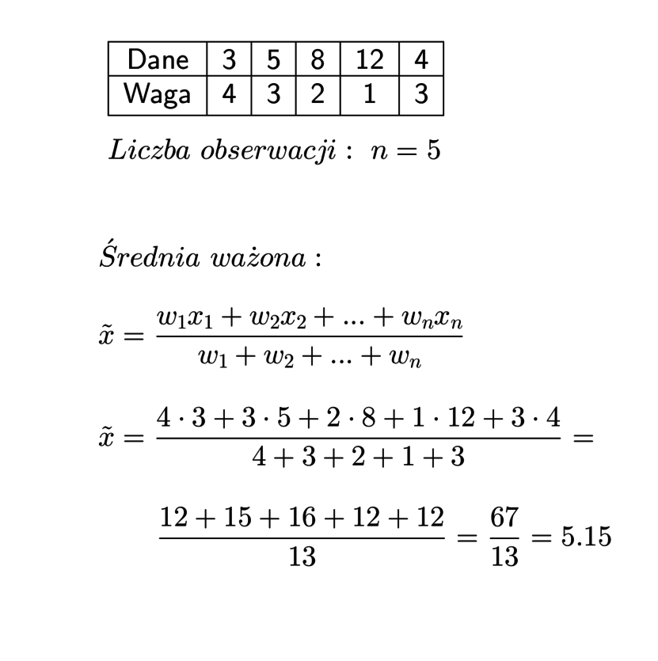

- PRACA ZDALNA

Praca zdalna jest realizowana przez nauczyciela przy wykorzystaniu dowolnych narzędzi służących szeroko rozumianej komunikacji online. Ma ona służyć przeprowadzeniu zajęć przedmiotowych na odległość, przy wykorzystaniu sieci Internet. Może być realizowana w czasie rzeczywistym (komunikatory, platformy e-learning) lub traktowana jako element umożliwiający przesyłanie materiałów, zadań, plików między uczniem a nauczycielem (poczta e-mail, strony www, dyski i chmury w sieci).

- Metody sprawdzania wiedzy i oceniania osiągnięć uczniów – praca zdalna

- zadania przesyłane za pomocą poczty e-mail (zadania domowe wpisane w dziennik elektroniczny, referaty, prezentacje, zdjęcia z zeszytów itp.)- waga oceny zgodna z zadaniem domowym (waga 1);
- odpowiedzi udzielane za pomocą komunikatorów (praca w czasie rzeczywistym) – waga oceny zgodna z pracą na lekcji, aktywnością;
- pliki jpg, pdf lub inne - waga oceny zgodna z pracą na lekcji, aktywnością (waga 1);
- testy w czasie rzeczywistym - waga oceny zgodna z kartkówką (waga 2).

Poprawa wszystkich form pracy zdalnej jest zgodna z wcześniejszym zapisami, tzn. uczeń ma prawo do poprawy w formie oraz terminie uzgodnionym z nauczycielem, jednak w okresie nie dłuższym niż dwa tygodnie od otrzymania oceny niedostatecznej.

